آموزش جامع نرم افزاری موبایل

سال تجربه و اقدام پشتوانه آسان جی اس ام است آیا می توانید از این مزیت چشم پوشی کنید؟
آسان جی اس ام حاصل همفکری و همکاری علاقه‌مندان به موبایل و حوزه فنّاوری می‌باشد.
آسان جی اس ام از بهار سال ۱۳۸۰ با تکیه‌بر واردات ابزارآلات تعمیرات موبایل فعالیت‌های خود را پایه‌ریزی و شروع به توسعه مجموعه خود کرده و به‌صورت رسمی راه‌اندازی و اقدام به ثبت شرکت دارای مجوز در تهران نموده است.
این گروه بر اساس استانداردهای اخلاقی و رعایت اصول حرفه‌ای و احترام به مشتریان خود فعالیت می‌کند و تعهد به قوانین رسمی و فعالیت شفاف را در کلیه مراحل فعالیت رسمی خود سرلوحه قرار داده است.
آسان جی اس ام یک گروه مستقل است که از حمایت مشتریان وفادار خود شکل‌گرفته و بر اصول اخلاقی و حرفه‌ای کسب‌وکار و اصول اقتصادی و سودآوری متقابل پایبند می‌باشد.

بسمه تعالی

تمامی ابزارهای دیجیتال امروز از دو بخش تشکیل شده اند:
-سخت افزار
-نرم افزار
به تمامی قسمت های قابل لمس ابزارهای دیجیتال سخت افزار می گویند.
تعریف نرم افزار:
نرم افزار مجموعه از دستورالعمل های دقیق و مرحله به مرحله است که هدف خاصی را دنبال میکند.نرم افزار در واقع روح حاکم بر سخت افزار می باشد.
نرم افزارهای رایانه را به دو دسته بزرگ میتوان تقسیم بندی کرد.
- نرم افزار سیستمیsystem software
- نرم افزار کاربردیapplication software

میتوان گفت نرم افزار کاربردبیرنامه های مورد استفاده ی کاربرند و نرم افزار سیستم مدیریت رایانه و ابزارهای دیجیتال را بر عهده دارند مهمترین نرم افزار سیستمی سیستم عانلاست که میتوان از ویندوز؛اندروید آی او اس و... نام برد.

دسته بندی نرم افزار های موبایل :
- نرم افزار ساده
- پلت فرم
- سیستم عامل
نرم افزار ساده:
پیش از به وجود آمدن پلت فرم ها و سیستم های عامل برای موبایل , این ابزارهای دیجیتال توسط یک نرم افزار ساده مدیریت میشوند که تنها امکان برقراری تمامی تماس, ارسال پیامک و یک سری قابلیت های محدود را داشتند که از آن جمله می توان به نرم افزار گوشی 1100,1208 و.... را نام برد.
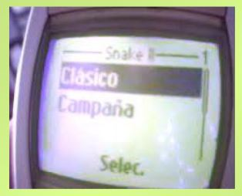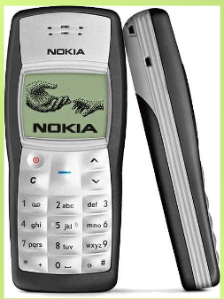

پلت فرم platform :پلت فرم بسترنرم افزاری است که بقیه نرم افزارها برای اجرا ابتدا باید برروی آن نصب شوند.
پلت فرم را یک رودخانه در نظر بگیرید ها را قایق ؛نتیجه قایق ها (برنامه ها) برای حرکت ؛نیاز به یک بستر و رودخانه دارند.
معمولا یک فرم ها در زمان واحد بیشتر از یک کار نمیتوانند انجام دهند ساده و سبک هستند در این نوع گوشی ها مثلا هنگامی که شما در حال وب گردی هستیدد نمیتوانید کار دیگری انجام دهید.البته در گوشی هایی که از پلت فرم جاوا برای بستر خودشان استفاده میکنند این قضیه صادق نمیباشد.
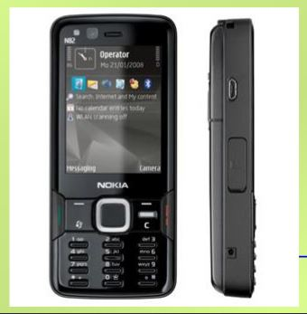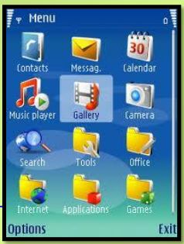
سیستم عامل (operating system ):
نرم افزاری است که مستقیما برروی سخت افزار نصب شده , مدیریت آن را به عهده گرفته و بستری را فراهم میسازد که نرم افزارهای کاربردی برروی آن اجرا شوند.تفاوت عمده سیستم عامل با پلت فرم در قابلیت چند وظیفگی آن است.به نحوی که سیستم عمل ها قادر به انجام چندین کار به صورت همزمان میباشند.
انواع سیستم های عامل در موبایل:
-Android
-Windowsphone
-Bada
-Symbian:1-ana/2-bell
-Meego
-Maemo-BlackBerryOS
Android :توسط شرکت گوگل طراحی شده و دارای هسته Linux میباشد به همین دلیل یک سیستم
عامل منبع باز (open source ) میباشدو به آسانی می توان به فایل های سیستمی آن دسترسی پیداکرد .

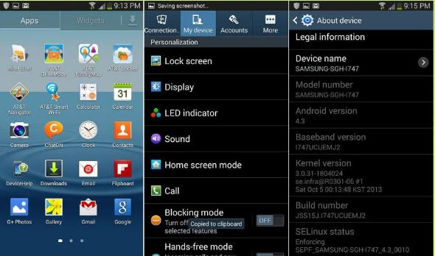
iOS:سیستم عامل انحصاری شرکت Apple میباشد.
نصب نرم افزاری برروی آن باید گوشی را جلبریک نمائیم.
نکته: نرم افزارهای Open Source به نرم افزارهایی که شرکت سازنده آن نرم افزار
اجازه مطالعه,تغییرات و انتشار کدهای آن را برای همه مجاز دانسته است.

.

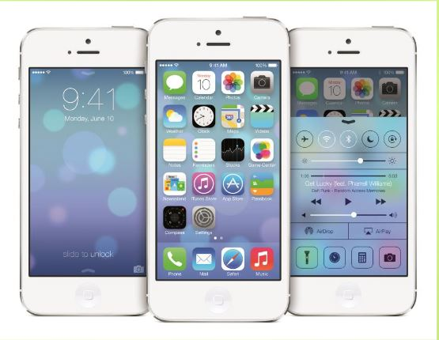

Windowsphone :توسط شرکت ماکروسافت طراحی گردیده امابر خلاف سیتم عامل نسخه desktop ویندوز آنقدر ها محبوب نبوده و نسبت به انروید در جایگاه پایین تری قرار دارد.

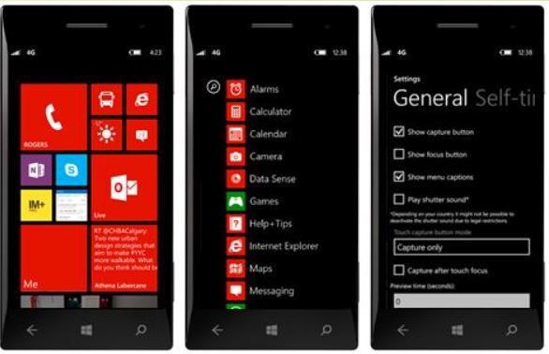

Symbian :توسط یک شرکت انگلیسی طراحی شده و برندهایی چون نوکیا و سونی اریکسون از این سیستم عامل استفاده میکردند.امروزه این سیستم عمل دیگر تولید نمی شود.

Bada :سیستم عامل انحصاری شرکت سامسونگ میباشد که با به روی کار آمدن سیستم عامل Android شرکت خط تولید آن را متوقف کرد و سیستم عامل Android را مورد استفاده قرار داد. البته شرکت سامسونگ از تلفیق هسته این سیستم عامل یا سیستم عامل Meego نوکیا,سیستم عامل جدید به نام تایزن (tizen )تولید نموده است که هنوز به بازار ارائه نشده است.
Meego وmaemo :سیستم عامل های انحصاری شرکت نوکیا میباشند که مورد اقبال عمومی قرار نگرفت.
BlackBerry Os :این سیتم عامل اول به طور پلت فرم بوده که بعد ها توسط شرکت کانادایی RIM ارتقا داده شد و به سیتم عامل تبدیل گردید و حالا سیستم عامل انحصاری
شرکت Blackberry میباشد.
فلش کردن موبایل:
به پاک کردن سیستم عامل موبایل به قصد آپدیت سیستم عامل یا تعمیر آن و نصب سیستم عامل جدید مخصوص برند و مرل خاص همان گوشی اصطلاحا فلش کردن میگویند.
از دلایل نیاز به فلش کردن گوشی میتوان به هنگ یا ایرادات خاص نرم افزاری گوشی جریان کشی لحظه ای صفحه سفیدی یا هنگ لوگو و .... نام برد.

باکس:
جهت فلش گوشی باید از سخت افزاری به نام باکس استفاده نمائیم که شامل یک برد(سخت افزار) یک سیم کارت قفل شده میباشد لازم به ذکر است که برای هر برندی بایداز باکس مناسب همان برند استفاده نمود.
کابل
کابل باکس ها
کابل گوشی
نرم افزار فلش
فایل فلش

ریست (Reset ) موبایل:
به برگرداندن و صفر کردن تمامی اطلاعات و تنظیمات گوشی به حالت پیش فرض کارخانه ای آن گوشی اطلاق میشود در این حالت سیستم عامل موبایل هیچگونه تغییری نمیکند.
- کد ریست برندهای مختلف:
- نوکیا :*#7370#
- سامسونگ :*2767*3855#
- *2767*2878#
سونی اریکسون:قرمز,سبز,قرمز,سبز

قفل امنیتی :
قفلی است که توسط کاربر از مسیر بیشتر گوشی قرار داده میشود.
- قفل امنیتی پیش فرض برندهای مختلف:
-نوکیا:12345
- سونی اریکسون:0000
-سامسونگ :0000 یا 00000000 (هشت صفر)
قفل شبکه:
قفلی است که شرکت سازنده به سفارش یکی از اپراتورهای تلفن همراه بر روی گوشی قرار میدهد.تا گوشی قابلین خدمات دادن فقط با سیمکارتهای همان اپراتور خاص را داشته باشد.برای شکستن این قفل باید از Box مربوط به همان برند خاص استفاده نمائید که اصطلاحا گفته میشود گوشی را آنلاک می نمائیم.
توجه:Box :قطعه ای است نرم افزاری رابط کاربر بین گوشی و کامپیوتر میباشد.

تعدادی از Box های پر کاربرد برندهای مختلف:
- نوکیا
1.ATF
2. universal
3.UFS
4.jef
5.best
- سونی اریکسون
1.SETOOL
2.MT
3.Crooser

- سامسونگ:
1.Z3X
2.UFS
3.ustpro
4.nspro
- LG :
1.octapus
2.LGTOOL
3.SETOOL

- Motoralla
1.Smartclip
2.motophone

چینی:
1.GPgdragon
2.Spiderman

لوازم مورد نیاز برای فلش زدن گوشی:
1.Box برند مورد نظر
2.نرم افزار Box
3.فایل فلش
4.کابل

فلش گوشی های نوکیا
نصب نرم افزار
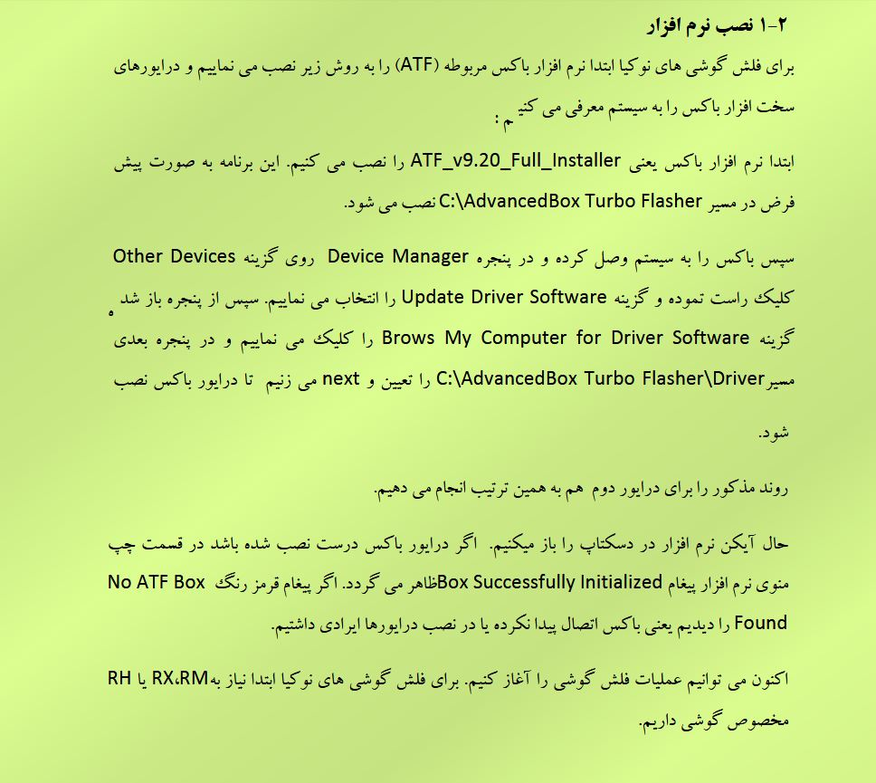
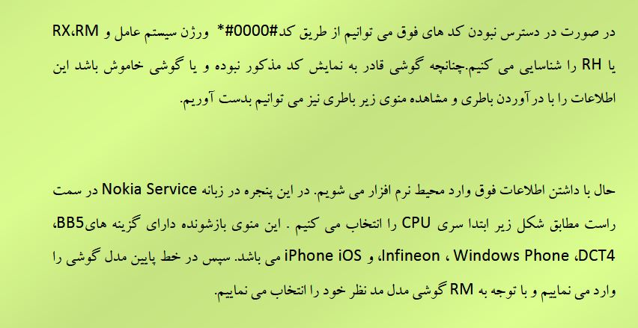
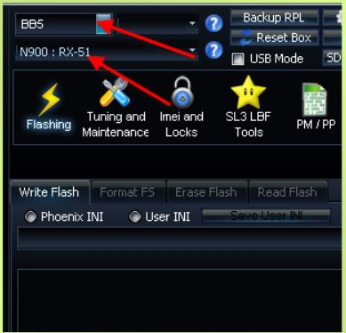
اگر به هر علتی با روش بالا موفق به شناسایی مدل گوشی نشدیم ,از گزینه Scan phone که در سمت راست قرار دارد اطلاعات گوشی را شناسایی میکنیم .گزینه مذکور برای شناسایی ورژن فایل فلش گوشی نیز بکار میرود.
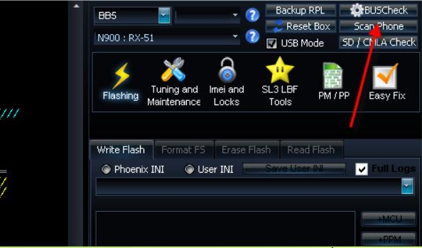
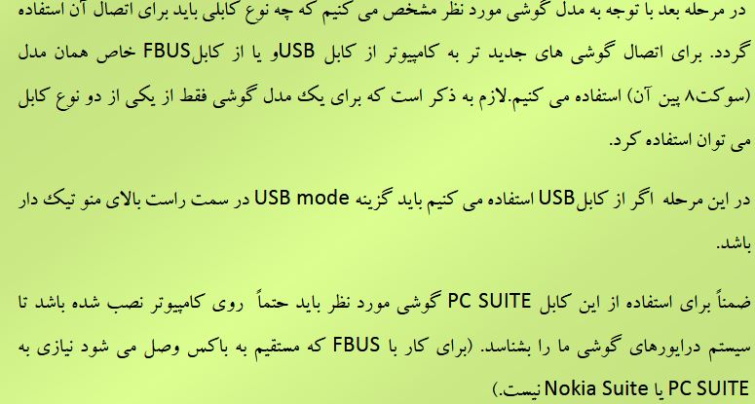
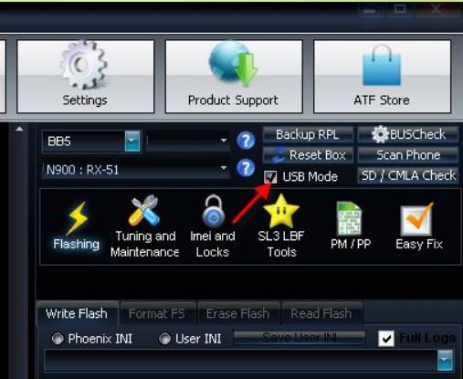

آشنایی با فایل های فلش نوکیا :
تا اینجا ما باید فایل یا پکیج فایل های فلش گوشی مورد نظر را تهیه کرده باشیم .ورژن فایل فلش (که با روشهای گفته شده بالا شناسایی میشود.)نباید پایین تراز ورژن سیستم عامل فعلی گوشی مان باشد.البته میتوانیم ورژن بالاتر انتخاب کنیم,عموما مشکلی پیش نمی آید ضمن اینکه گوشی آپدیت میشود.
پکیج فایل فلش شامل فایلهایی با انواع زیر میباشند:
انواع فایل های فلش:
1.فایل سیستمی
2.فایل مربوط به زبان
3.فایلهای گالری
1.خصوصیات فایل سیستمی MCU :
A .آخرش به صفر ختم شود
B. CO یا C1
C .Cor یا Core
d.Mcu یا Mcusw
e .حجیم ترین فایل

2.پسوندهای فایل های زبان PPM :
A .PPM
B .Language
C.variant
D .Rofs2
E .عدد+ V
F .ij یا ia
3.گالری CNT :
A. UDA
B .Image
C .NAi
D .عدد+ U

با توجه به اینکه فایل های فلش را تهیه کرده ایم و نیز انواع آن را میشناسیم .در قسمت مربوطه در منوی نرم افزار فایلها را به ترتیب خواسته شده در منو (ابتدا فایلهای سیستمی ,سپس فایلهای زبان و بعد گالری را حتما با ترتیب) می چینیم.برای چیدن فایلها باید محل قرار گرفتنشان در مسیر کامپیوتر را بدانیم.

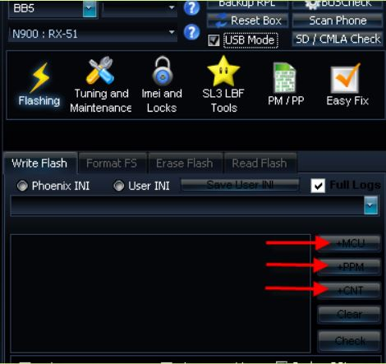

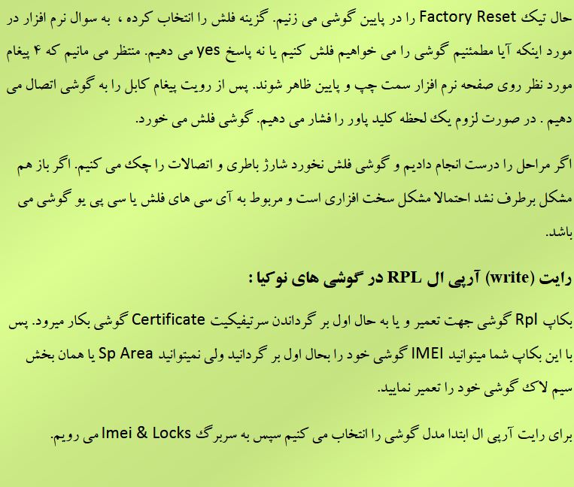

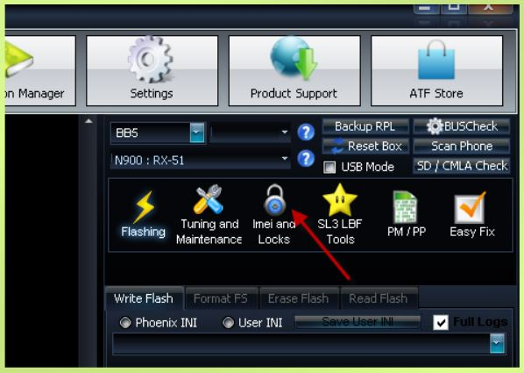سپس در سر برگ IMEI گزینهRpl Write را انتخاب می کنیم.

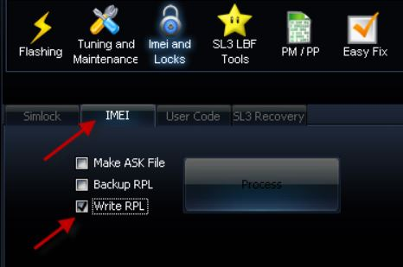
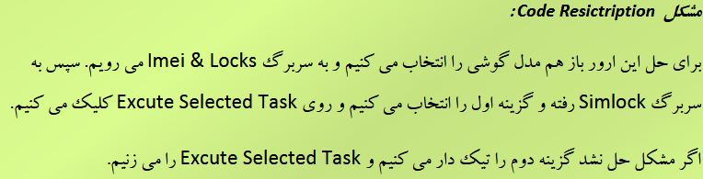

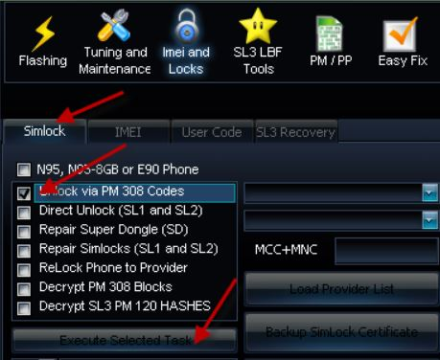

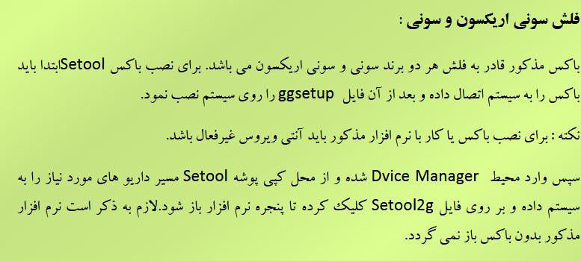
در این برند برای مشخص شدن ورژن فایل مخصوص گوشی به (CID )
برای گوشی های کلاسیک و ورژن فایل فلش برای گوشی های اندروید نیازمندیم که با گرفتن Identify بدست می آیند.
لوازم مورد نیاز فلش کردن:
1.باکس stool
2.کابل
3.نرم افزار فلش
4.فایل فلش
باکس setool:
باکس مذکور با استفاده از کابل USB به سیستم متصل شده و این قابلیت را دارد که گوشی های جاوا و اندروید را فقط یک نورم افزار ساپورت نماید.همچنین قادر به استفاده از پورت lAN و USB برای اتصال گوشی میباشد.در زمان اتصال به سیستم و باز بودن پنجره نرم افزار باید سه چراغ سبز,قرمزو آبی در روی باکس روشن باشند.

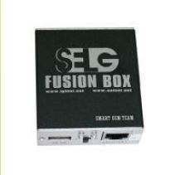asangsm.com
کابل:
برای اتصال گوشی به باکس یا سیستم باید از کابل USB استفاده نمود که لازمه شناختن گوشی توسط سیستم نصب PC Suite میباشد.
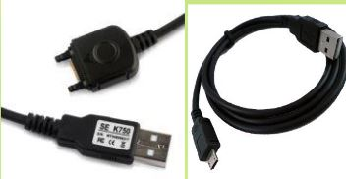

نرم افزار:
نرم افزار مذکور به صورت portable اجرا میگردد در شکل زیر با کلیدهای پر کاربرد آن آشنا می شوید.

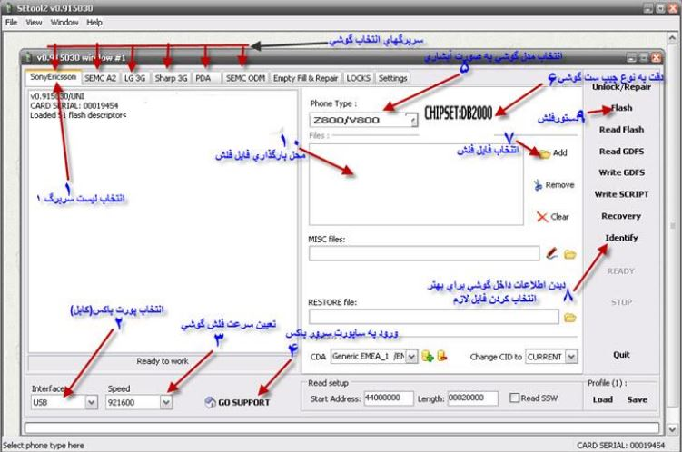
Asangsm.com

باکس setool :
باکس مذکور با استفاده از کابل USB به سیستم متصل شده و این قابلیت را دارد که گوشی های جاوا و اندروید را با فقط یک نرم افراز ساپورت نماید.همچنین قادر به استفاده از پورت LAN و USB برای اتصال گوشی میباشد. در زمان اتصال به سیستم باز بودن پنجره نرم افزار باید سه چراغ سبز ,قرمزو آبی در روی باکس روشن باشند.

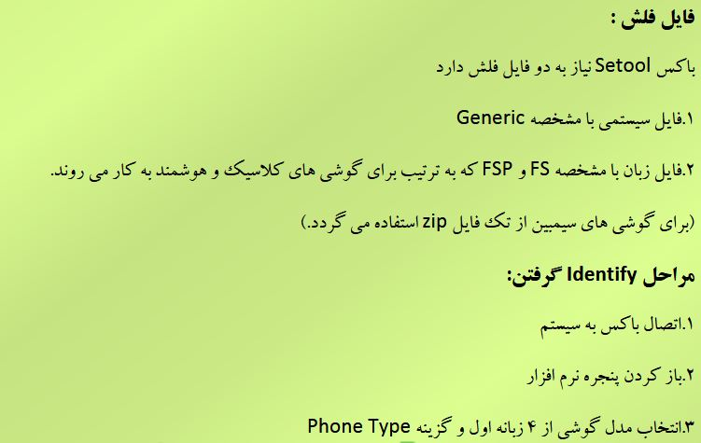
(4 زبانه مذکور شامل :sonyEricsson ,SEMG A2 ,PDA می شوند)
4 . تیک 1 گزینه settings را نموده
5 . برروی گزینه Identify کلیک مینماییم.
6 . به پیغام داده شده در نوار دستور عمل کرده وکلید مورد نظر را فشار داده و گوشی را متصل نموده
7.کلید مورد نظر را تا زمان ظاهر شدن عبارت booting باید نگه داشت
8 . در پایان عبارت ready در نوار دستور ظاهر میگردد.
9. پس از بدست آمدن CID و ورژن قابل فلش نوبت فلش کردن میباشد.

مراحل فلش:
1.اتصال باکس به سیستم
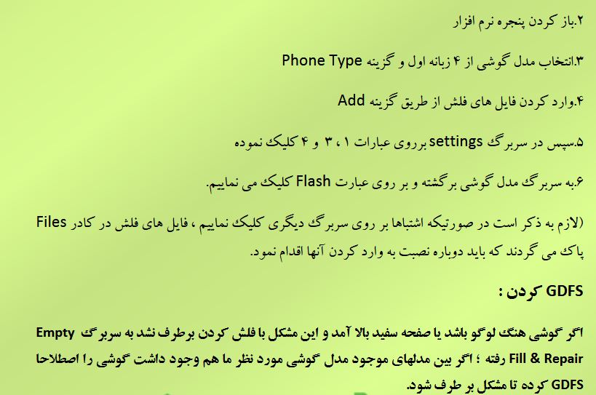

برای اینکار ابتداهمانطور که گفته شد مدل گوشی را در سربرگ Repair&Empty انتخاب کرده
سپس در سربرگ setting فقط تیک 1 را فعال کرده و دوباره به سربرگ empty fill&repair برگشته وروی گزینه recovery در قسمت راست منو کلیک می نماییم . گوشی ریکاوری میشود.
در مرحله بعد ابتدا به سربرگ setting رفته و تیک 1 را هم غیر فعال می نمائیم .یعنی الان در settings هیچ تیکی فعال نیست .باز به سربرگ Empty fill رفته فایل GDFS گوشی مورد نظر را ADD مینمائیم .گزینه Flash را انتخاب مینمایئم.
در مرحله سوم. فایل GDFS را CLEAR کرده (گزینه ClEAR زیر ADD قرار داردو فایل Eroms مخصوص گوشی را اضافه یا به اصطلاح ADD مینماییم گزینه Flash را کلیک مینمائیم.
در مرحله
آخر گوشی را طبق آنچه که در ابتدای بحث فلش کردن گفته شد,فلش زده .یعنی مثل گوشی های معمولی با تیک 1و3و4 setting و در سر برگ مخصوص گوشی انجام میگردد.
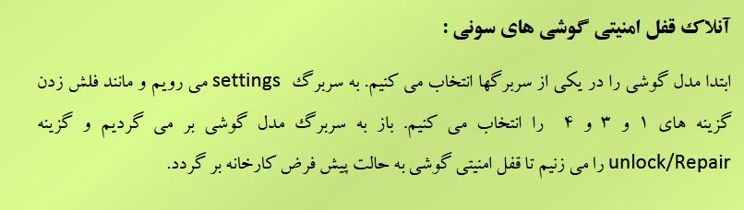

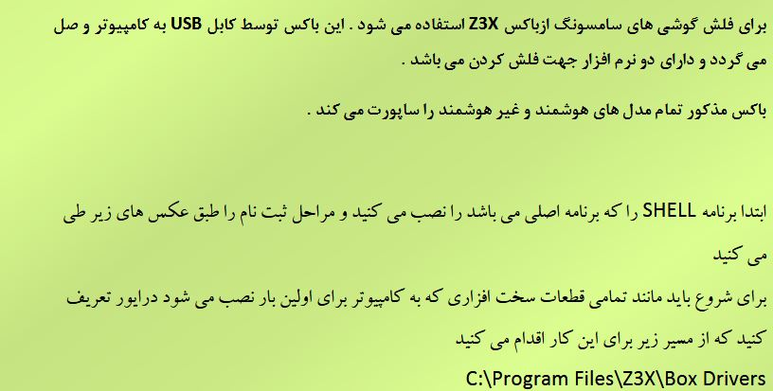
C:\program files\Z3\CARD Drivers

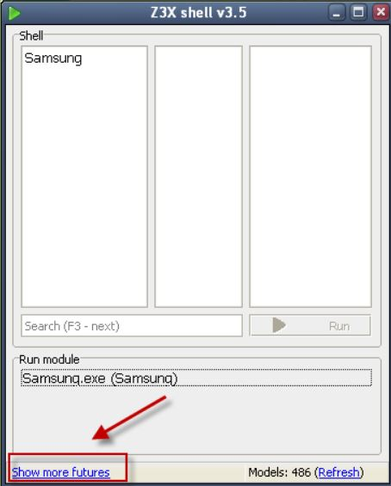

Asangsm.com

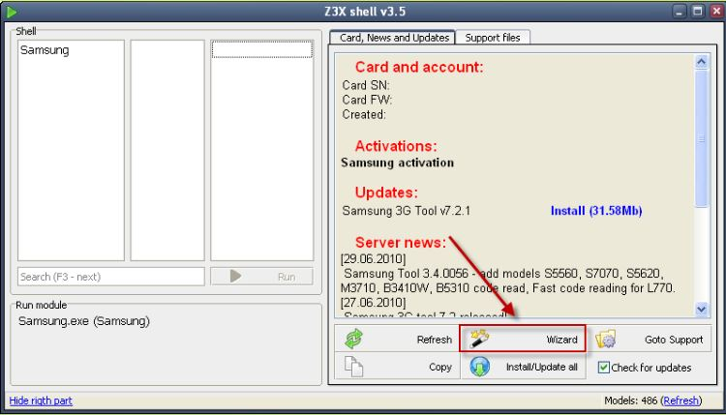
Asangsm.com

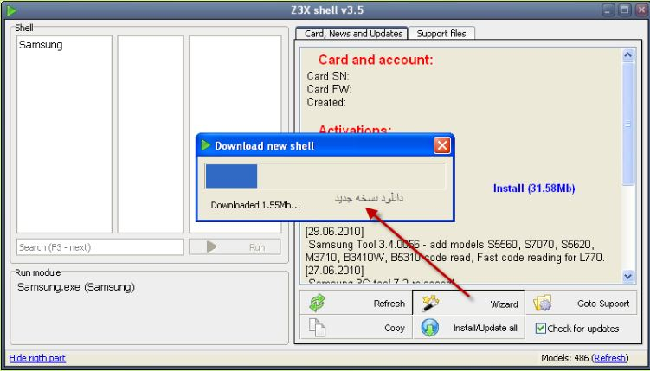

Asangsm.com

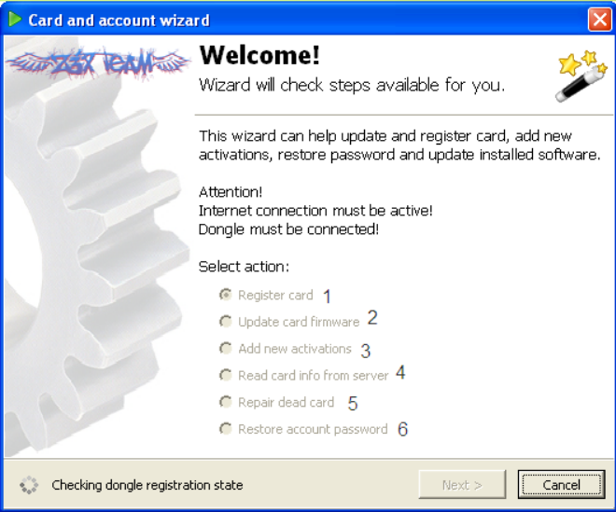

Asangsm.com
1.ثبت نام
2.به روز رسانی ورژن سیم کارت باکس
3.اکتیو و راه اندازی مجدد(در صورت خرید اکتیو اضافه از این گزینه برای فعال سازی استفاده می کنیم)
4.نمایش مشخصات باکس
5.ترمیم خرابی سیم کارت باکس
6.بازگرداندن پسورد باکس به حالت دلخواه سرور
.

Asangsm.com

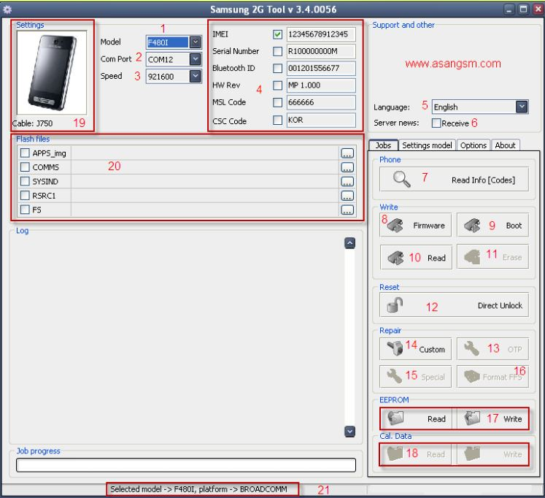

Asangsm.com
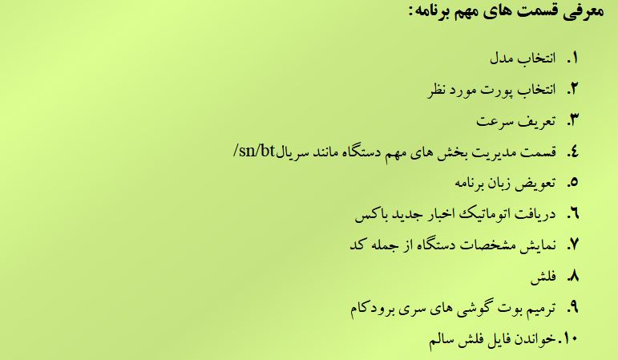

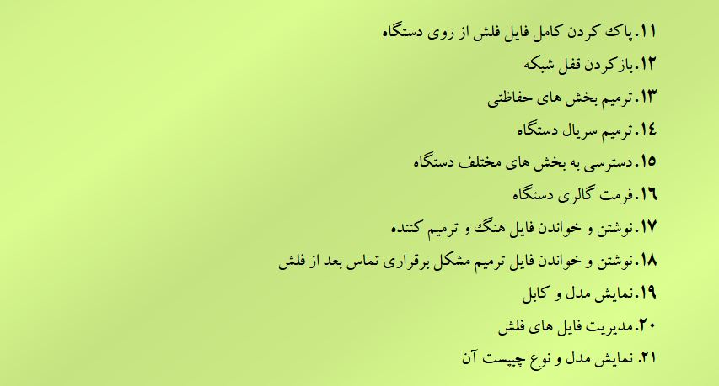
Asangsm.com
تشریح کامل مراحل فلش کردن:

ما فلش کردن در این باکس را به چندقسمت تقسیم میکنیم:
دو فایل
تک فایل
سه فایل
چند فایل
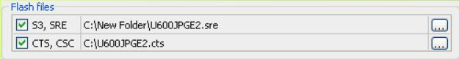

فایل اول با پسوند S3 یا Sre فایل اصلی
فایل دوم فایل تکمیل کننده میباشد ودر صورت تعریف نیز مشکلی پیش نخواهد آمد.
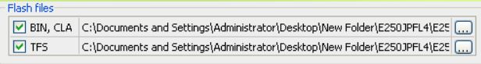

Asangsm.com
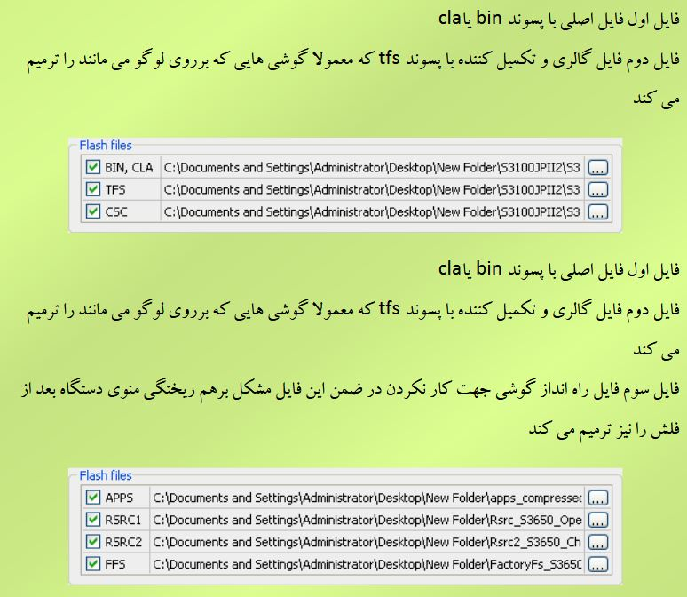

Asangsm.com

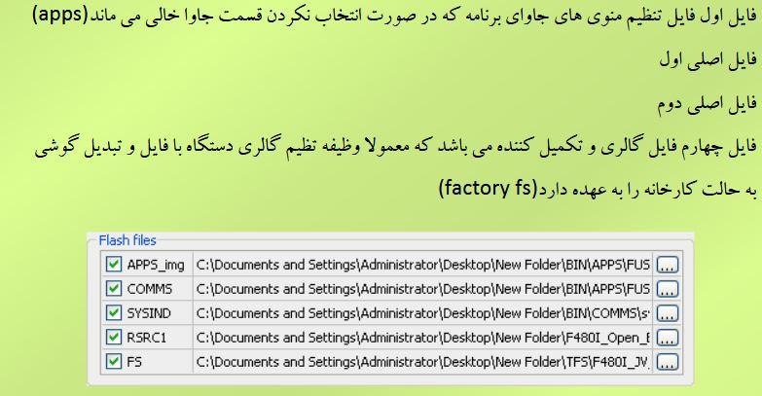

Asangsm.com
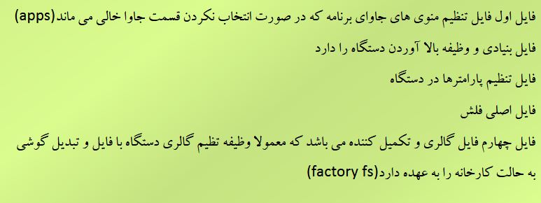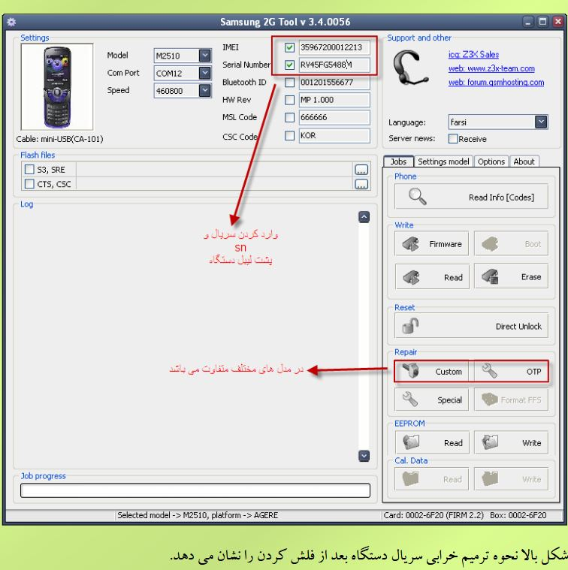
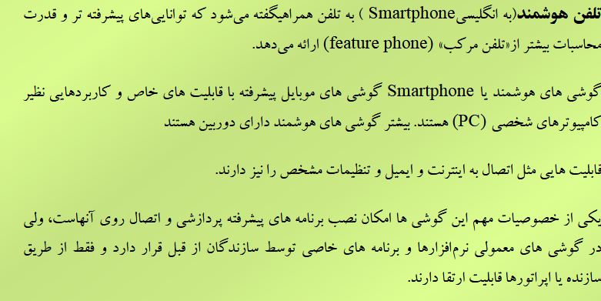
این گوشی های هوشمند دارای بعضی اینترفیس های اضافه مثل QWERTY ,
صفحه نمایش لمسیو یا حتی دسترسی مطمئن به ایمیل (همانطور که در Black Berry هم وجود دارد) هستند.
بنابراین تفاوت های مهم گوشی های هوشمند وگوشی های معمولی میتواند در زمینه قیمت و قابلیت های سطح بالای این گوشی ها باشد.مثلا گوشی های هوشمند 2007 همگی دارای پشتیبانی کامل و پیشرفته ایمیل هستند.

Asangsm.com

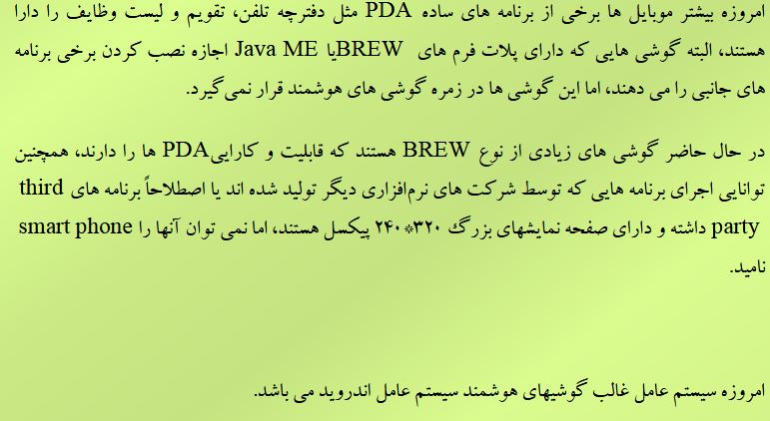

Asangsm.com

اسامی و تاریخ انتشار نسخه های مختلف اندروید

تاریخ انتشار نمای نسخه | نام نسخه | نسخه
23دسامبر2008 | alpha | 10
9فوریه 2009 | beta | 11
30 آوریل 2009 | cupcake | 15
15 سپتامبر2009 | Donut | 16
26 اکتبر2009 | Elclair | 21و20
20 می 2010 | Froyo | 22
6 دسامبر | Gingerbread | 23

نوامبر 2011 | Ice Cream sandwich | 40
[جولای2012 | Jelly Bean | 41
اکتبر2012 | Jelly Bean | 42
جولای 2013 | Jelly Bean | 43
اکتبر2013 | Kit Kat | 44

Asangsm.com
ویژگی های اندروید
- اندروید تمامی تکنولوژی های اتصال (Connetivity ) شاملGSM/EDGE CDMA EV –DO -UMTS بلوتوث و وای-فای را پشتیبانی میکند.
- اندروید از فرمت های مختلف فایل های مالتی مدیا H4 MPEG- 264 AAC-MP3-GIF-PNG-JPEG-AMR پشتیبانی میکند.
- اندروید برای ارسال پیغام های متنی یا همان اس ام اس (SMS ) از فرم های MMS-SMS-XMPP پشتیبانی میکند.
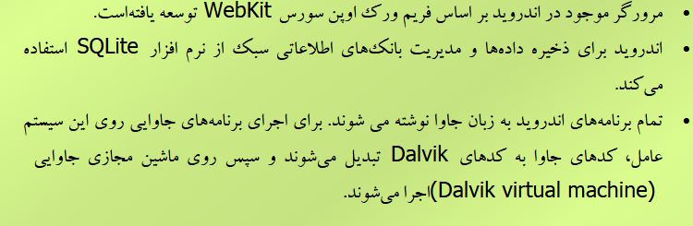

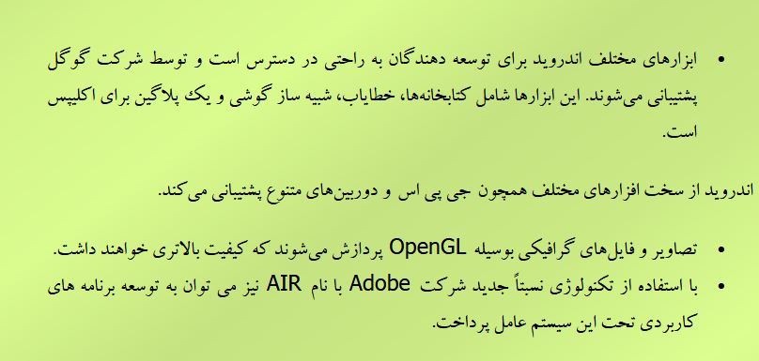
فرمت فایل های پشتیبانی شده
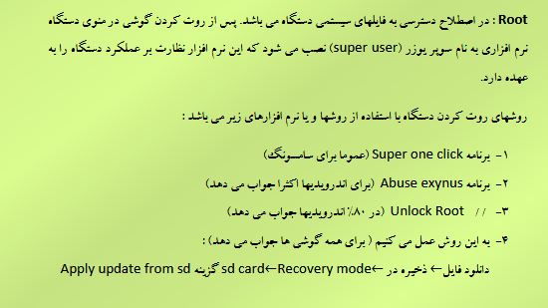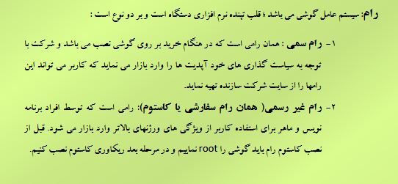

ریکاوری :
حالت خاصی از بالا آمدن دستگاه گوشی است که به دو نوع رسمی غیر رسمی (یا costum یا سفارشی) است.معمولا با گرفتن کلیدهای volumup +home+power گوشی به این حالت می رود.برای ریختن رام کاستوم روی دستگاه باید رکاوری کاستوم روی گوشل نصب کنیم.
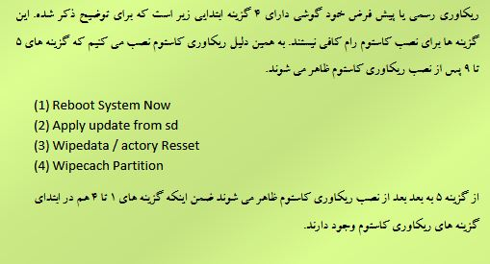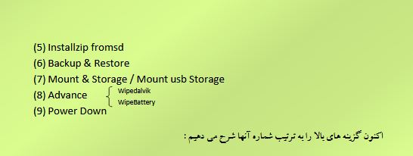
1.گوشی را ری استارت کرده و بالا میآورد.
2.برای ارتقا دادن گوشی و روت کردن به وسیله یک فایل zip از این گزینه استفاده منماییم.
3.گوشی هنگ لوگو باشد و یا قفل امنیتی آن را فراموش شده باشد این گزینه به کار می آید.
4.برای پارتیشن بندی درایوهای گوشی مورد استفاده قرار میگیرد.
5.برای نصب کاستوم رام از این گزینه استفاده میکنیم بدین ترتیب که فایل کاستوم رام را دانلود مینماییم سپس در صفحه اصلی مموری کارد ذخیره میکنیم .انک گزینه 5 را انتخاب میکنیم.در صفحه بعدی گزینه choose from sd را انتخاب می کنیم .پوشه مموری نمایش داده میشود,فایل کاستوم رام دانلود را انتخاب میکنیم.
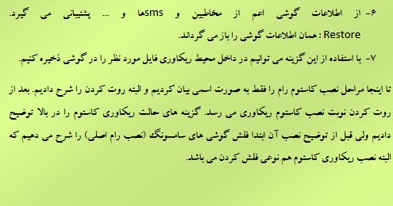

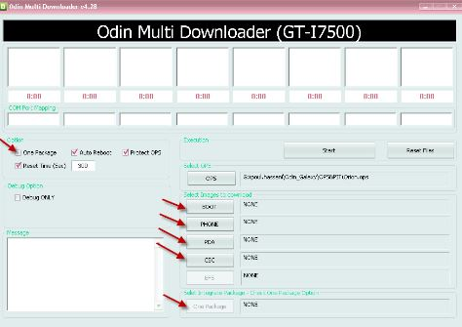
OPS/PIT :فایل پیش نیاز برای فلش

شروع عملیات فلش:
ابتدا برنامه odin galaxy را run as میکنیم. مدل گوشی را انتخاب نموده گزینه Goto this model را کلیک میکنیم .در صفحه باز شده 5 مولفه برای ما مشخص میشود.
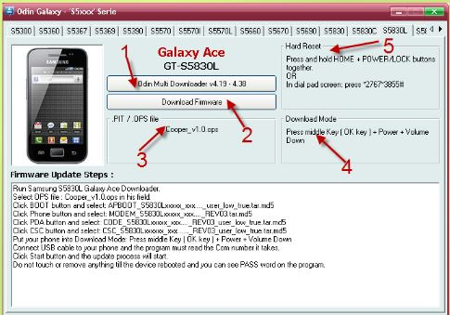
1.Downloader گوشی مورد نظر شماست.
2.به سایت برند مورد نظر (سامسونگ ) متصل میشود و میتوانیم فایل های فلش را دانلود نماییم.
3.نوع فایل ops و pit را مشخص کنید.
4.چگونگی بردن گوشی به حالت دانلود مود را مشخص مینماید.
5.چگونگی بردن گوشی به حالت hard reset یا ریکاوری را مشخص می کند.
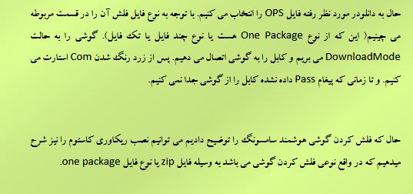
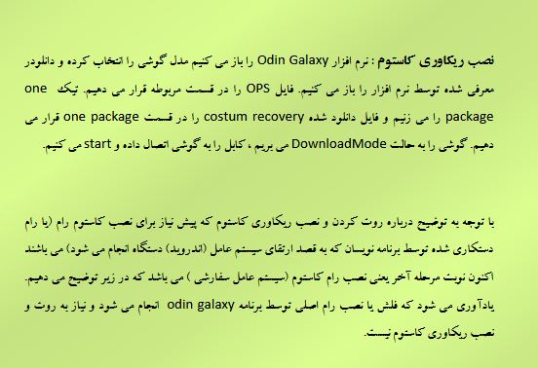
نصب costum rom :
ابتدا گوشی را به حالت recovery costum گزینه mount and srorage/mount usb storage را انتخاب میکنیم.
کابل را به گوشی اتصال میدهیم .پس از ایجاد درایو مجازی در کامپیوتر قابل دانلود شده costum rom را در صفحه اصلی sd card ذخیره می کنیم.
به صفحه اصلی ریکاوری باز میگردیم و به قسمت advance رفته ابتدا wipe dalvik را کلیک میکنیم و wipe battry را انتخاب میکنیم.
باز به صفحه اصلی باز میگردیم گزینه wipe data را انتخاب میکنیم.سپس گزینه wipe cach partition را انتخاب میکنیم.
حال گزینه installzip from sd را باز میکنیم ودر این صفحه گزینه choose zip from sd را انتخاب میکنیم صفحه اصلی مموری کارد برای ما نمایش داده میشود که فایل مورد نظر را در آنجا ذخیره کردیم (حتما باید در صفحه اصلی ذخیره شود)فایل costum rom را انتخاب می کنیم.
پس ا ز نصب آن یک بار دیگر wipedata وwipecach را اتخاب می نمائیم و در آخر reboot system now را میزنیم.

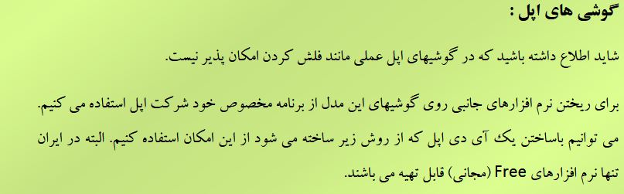

ساختن اپل آی دی:
قیبل از هر چیز نرم افزار iTunes را از سایت اپل یا از هر روش دیگری دانلود می کنیم نرم افزار راباز میکنیم و به قسمت iTunes store میرویم نکته قابل ذکر این میباشد که گاهی اپل آی پی های داخل ایران به این قسمت راه نمیدهد.
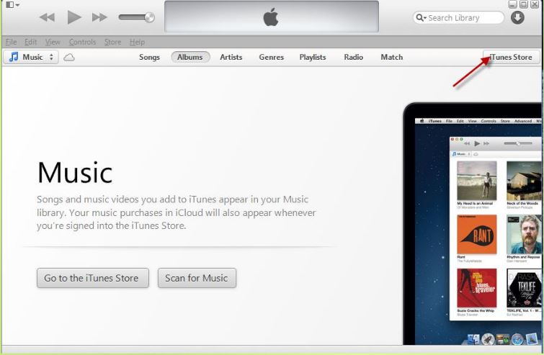

در صفحه باز شده سمت راست و تقریبا پایین صفحه نرم افزار های free موجودند.روی یکی از این نرم افزارها به دلخواه کلیک کنید.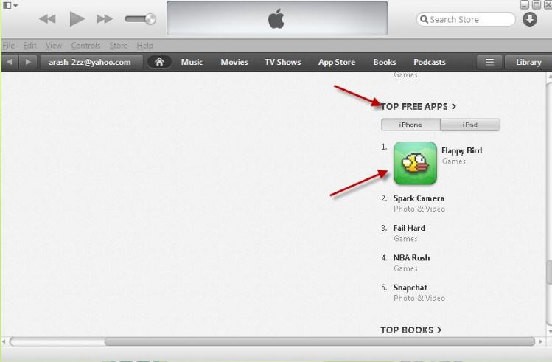وقتی کلیک کردید چنین صفحه ای برایتان باز میشود که روی creat apple id کلیک میکنیم: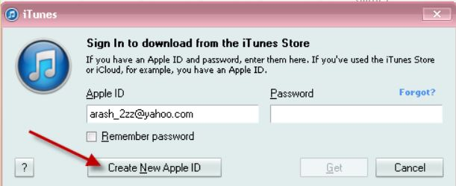
سپس continue را میزنیم.
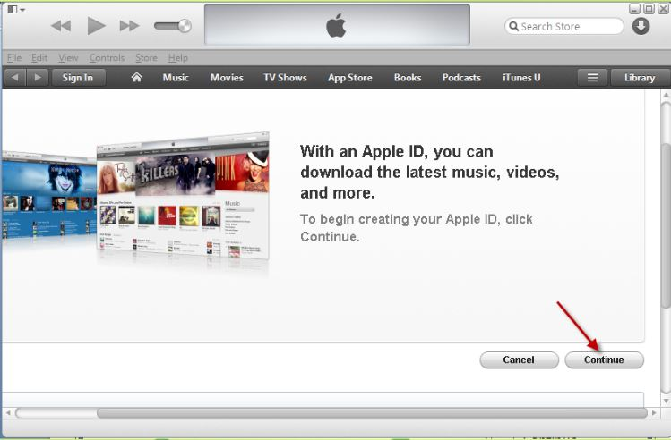

در صفحه بعد تیک مورد نظر را میزنیم و روی Agree کلیک میکنیم .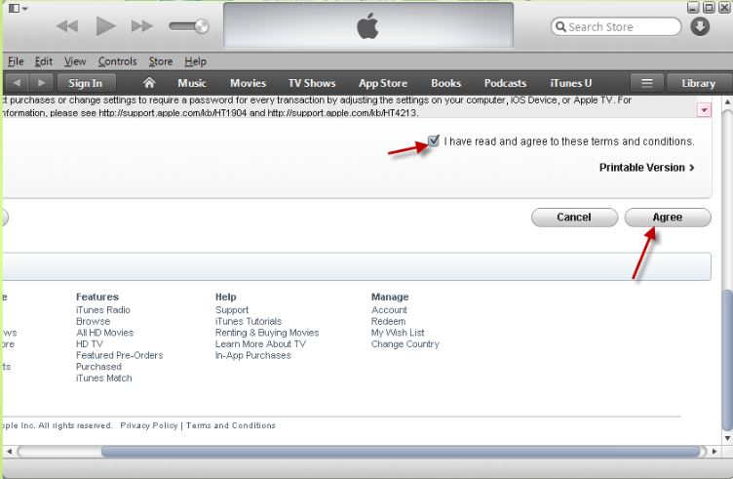

در صفحه بعد که باز میشود چند نکته وجود دارد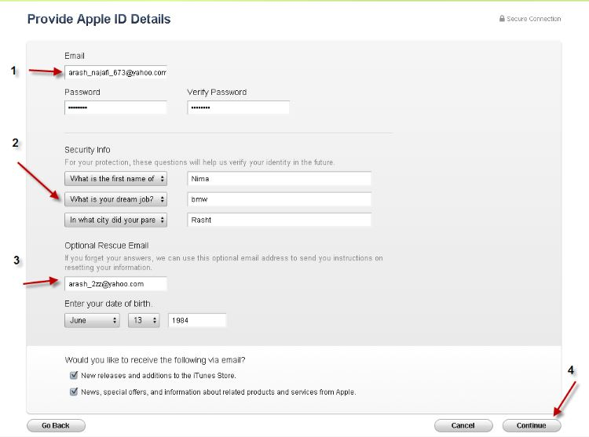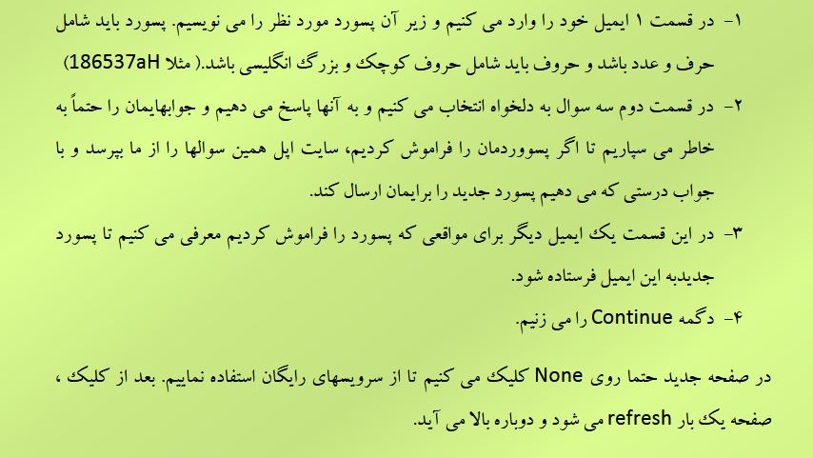
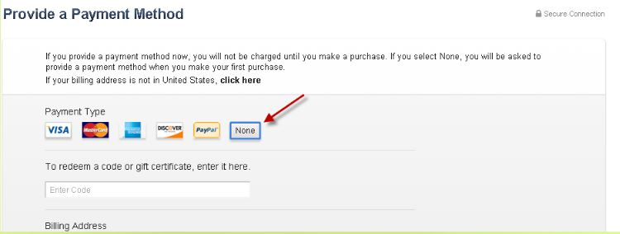
این قسمت مهم ترین قسمت عملیات ساخت اپل آیدی میباشد.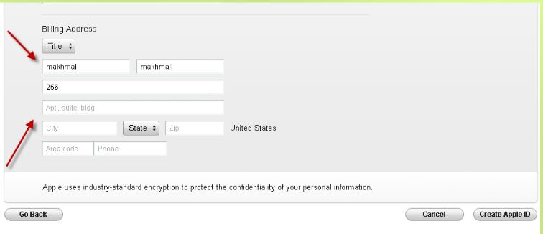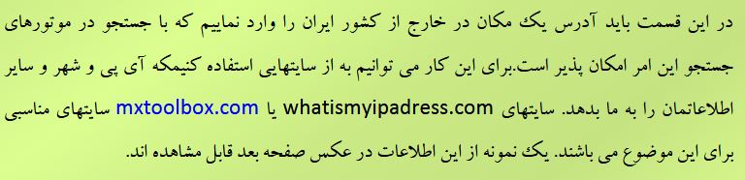

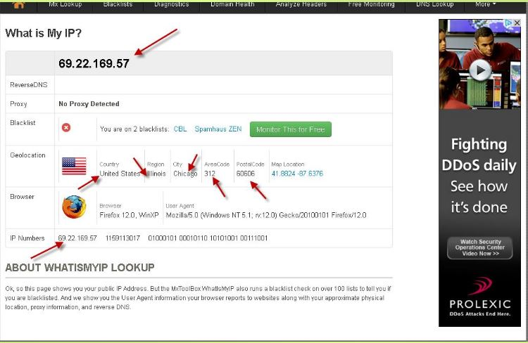
همانطور که در بالا میبینید کشور,ایالت,شهر,Areacode ,postalcode (همان zip ) و مهمترین موضوع IP Number ما ذر اختیارمان میگذارد در عکس زیر این اطلاعات وارد قسمت مربوطه شده اند.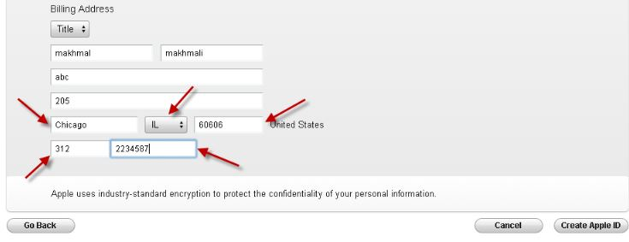
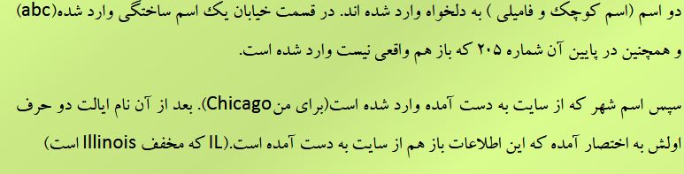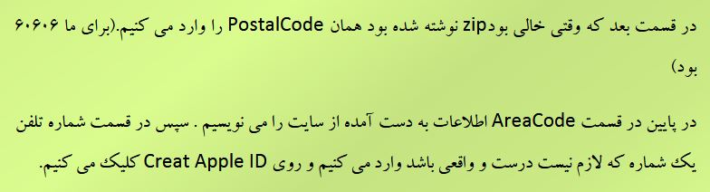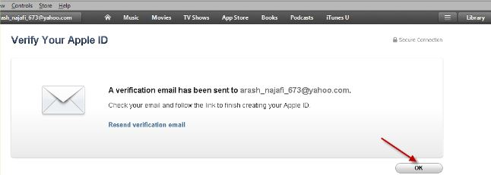صفحه بالا باز میشود حالا وارد ایمیلی که به اپل داده ایم میشویم و در داخل ایمیل روی verify now کلیک میکنیم .

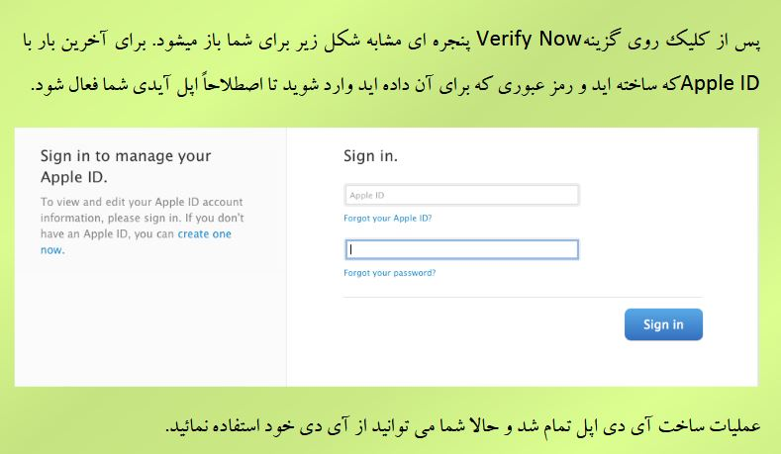

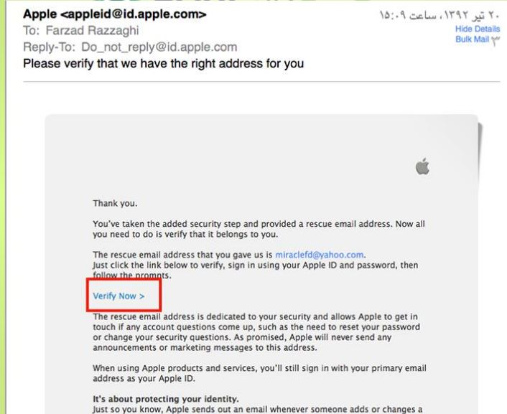

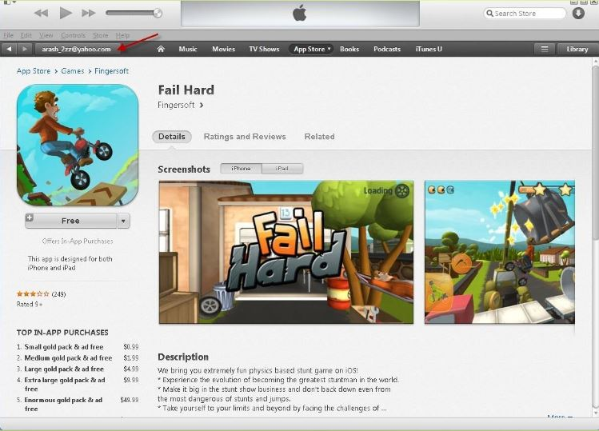
جیلبریک و انواع آن
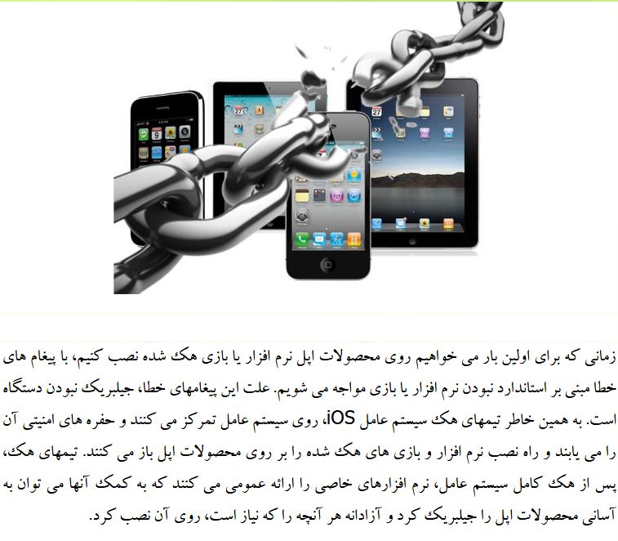

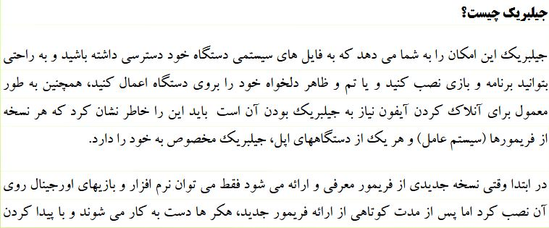
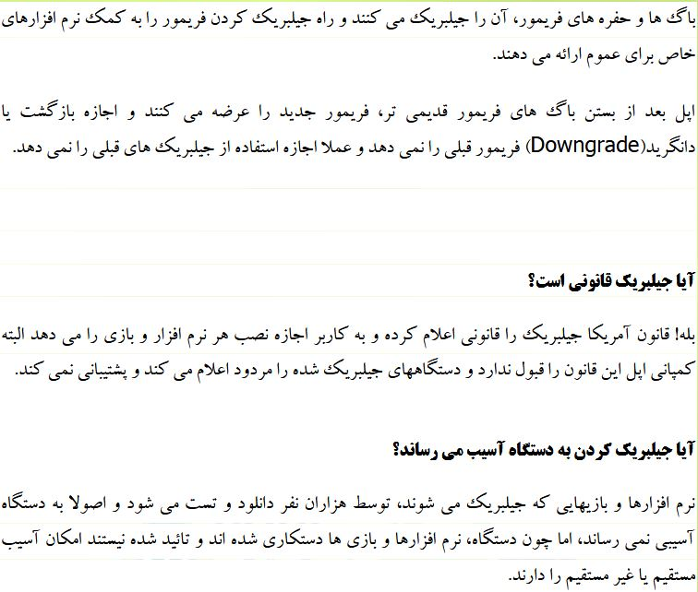

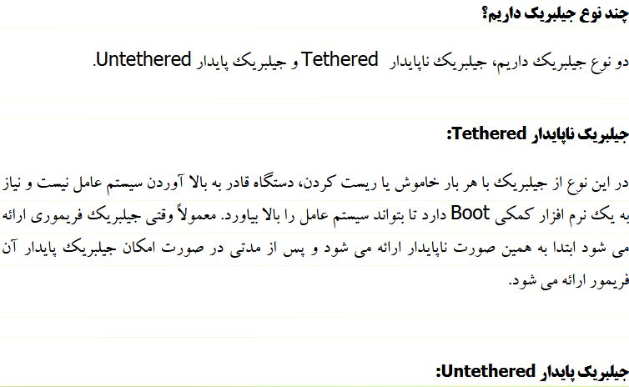

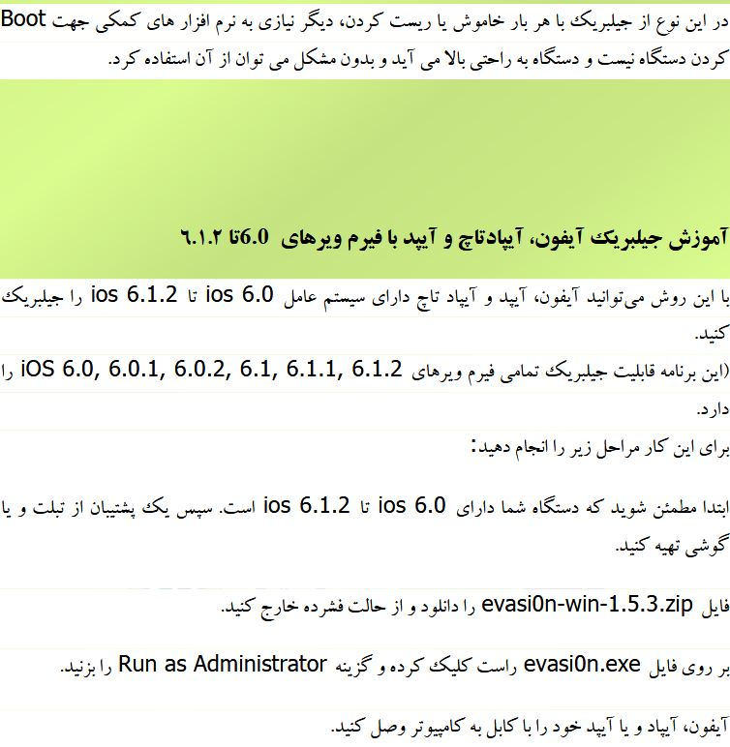

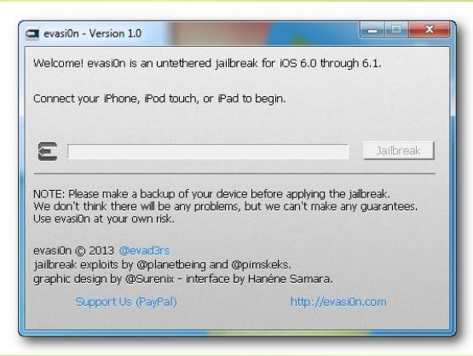
اگر برروی دستگاه خود هرگونه رمز (passcode ) و یا قفل صفحه نمایش گذاشته اید آن را حذف کنید.
اگر مراحل بالا را درست انجام داده باشید دکمه Jailbreak انجام میشود.در طی انجام مراحل به دستگاه کاری نداشته باشید.

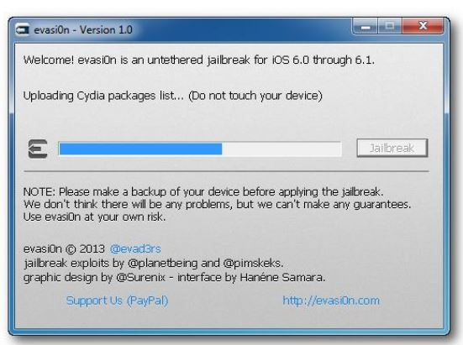
پس از طی چند مرحله و یکبار خاموش و روشن شدن دستگاه ,برنامه از شما درخواست می کند وارد دستگاه شده و آیکون جدیدی به نام Jailbreak را اجرا کنید .این برنامه باز شده و به سرعت بسته میشود.

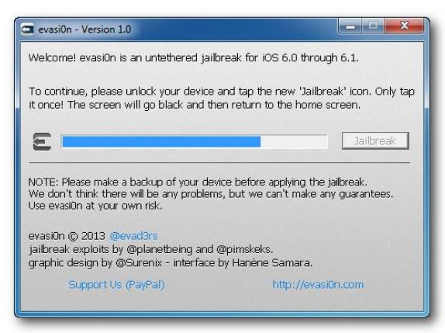

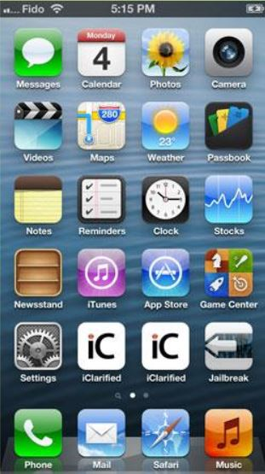
پس از طی چند مرحله پیغام پایان جیلیریک داده میشود.

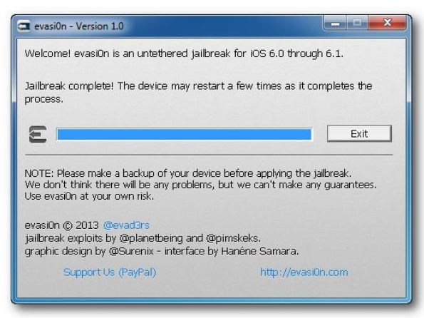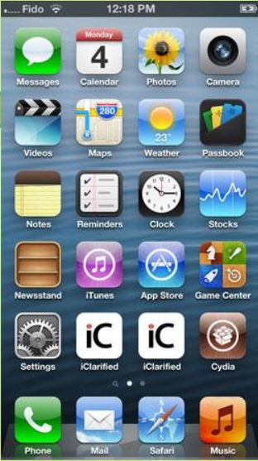
اکنون دستگاه شما جیلیریک شده است و به همراه برنامه Cydia در SpringBoard میباشد.

نرم افزارهای گوشی های هوشمند:
نرم افزار های اندروید 2 نوع اند:
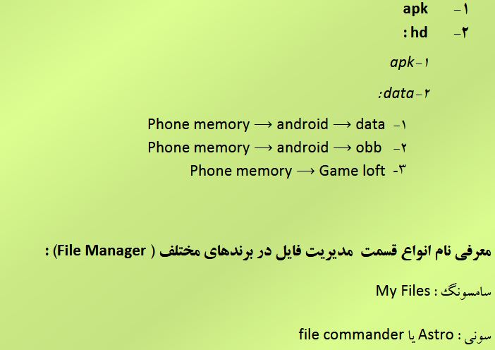
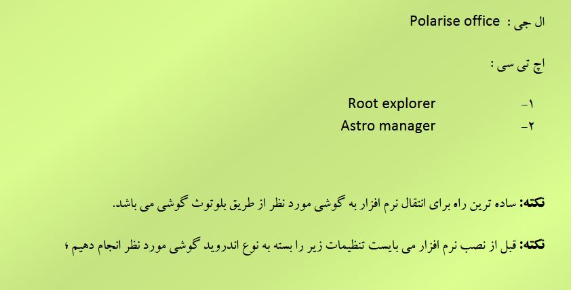
Android2:
1.setting______apps___unknown sources
2.setting______apps___development___usb debuging

Android 4:
1.setting______security___unknown sources
2.setting______development________usbdebuging
معرفی بعضی نرم افزار های مورد نیاز:
ویدئو ساپورتر مناسب :MX_player
تلویزیون و رادیو:simayehameah

نرم افزارهای مناسب چت:
Viber
We-chat
Skype
Tangue
Whatsapp
Gip
Nimbuzz
کیبورد فارسی:jelly bean
اس ام اس خوان فارسی نیاز به بعضی تنظیمات میباشد,
وارد ای قسمت بشوید و گزینه مورد نظر را تیک دار کنید.
Setting=>language& keyboard =>smart keyboard pro
و بعد در این قسمت :
Setting=> language& keyboard=>smart keyboard pro=> language=>Current language
زبان فارسی را انتخاب کنید:
سپس
Setting=> language& keyboard=>smart keyboard pro=> language selection key=>
فارسی را پیدا کنید و تیک دار کنید
ودر آخر باید وارد قسمت بشوید:

Setting=> language& keyboard=>smart keyboard pro=> smart keyboard pro=>Advance setting=>lgnore hard keyboard

تیک قسمت آخر را میزنید تا فعال شود.
حالا موقع اس ام اس دادن باید روی صفحه ی که می خواهید SMS بنویسید دستتان را مگه دارید تا گزینه Input Method دیده شود و بعد انتخابش در صفحه بعدی گزینه Smart keyboard pro را انتخاب کنید تا فعال شود (البته این تنظیمات برای دفعه اول انجام میشود)

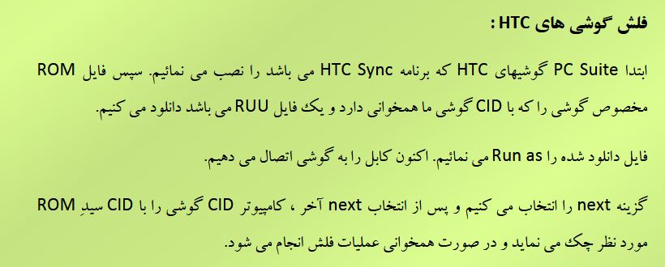
مسیر شناخت CID گوشی های HTC :
Setting=>about phone=>softwareinformation=>software number
در عدد نمایش داده شده CID گوشی سومین عدد از چپ میباشد.بدین صورت
عدد.CID .عدد.عدد

فلش گوشی هوآوی:
گوشی های هوآوی کلا به دو صورت رسمی آپدیت میشوند:
آپدیت معمولی :برای وقتی که گوشی مشکلی ندارد.گوشی روشن میشود وقابل استفاده هست.
آپدیت اضطراری:برای وقتی است که گوشی هنگ لوگو است و بوت نمیشود.

آپدیت معمولی:
برای اینکار به یک مموری کارد با فضای حداقل 1 گیگ نیازمندیم .
پوشه dload را که حاوی فایل update.app است به مموری کارد خود انتقال دهید.
وارد تنظیمات و قسمت storage شوید و software upgrade را انتخاب کنید سپس sd card upgrade و بعد از آن upgrade را اتخاب کنید.
حالا گوشی ری استارت و وارد مراحل نصب میشود.پس از تمام آپدیت گوشی خود به خود ری استارت میشود اگر ری استارت نشد باطری گوشی را در اورده و دوباره جا میزنیم .

آپدیت اضطراری :برای اینکار هم به یک مموری کارد با فضای حداقل 1 گیگ نیازمندیم.
پوشه dload را که حاوی فایل update.app است به مموری کارد خود انتقال دهید.
گوشی را خاموش کرده و مموری کارد کارت را وارد گوشی کنید.
کلیدهای ولوم+ و ولوم- را همزمان بگیرید و کلید پاور را فشار دهید,گوشی وارد حالت ارتقای نرم افزاری و سپس آپدیت میشود.

